Спортивный праздник в средней группе совместно с родителями «Будем вместе с папами в армии служить!»

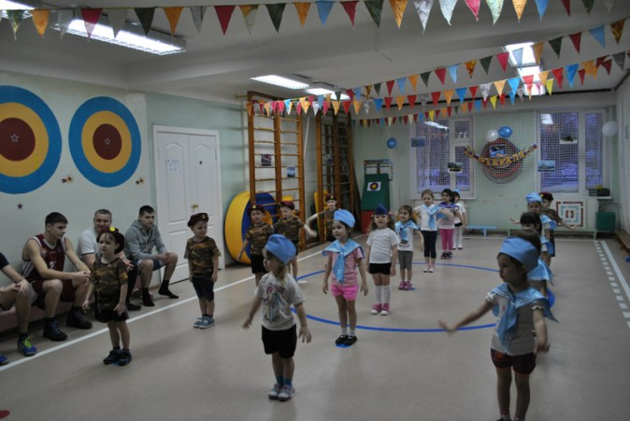
Спортивный праздник, посвященный Дню Защитника Отечества
в средней группе детского сада (совместно с родителями)
«Будем вместе с папами в армии служить! »
Цель: воспитание чувства гордости, благодарности и уважения к Российской армии, любви к родине; оптимизация двигательной активности детей.
Задачи:
- развивать двигательные навыки: силу, скорость, выносливость, координацию;
- продолжать знакомить с историей Российской армии;
- воспитывать чувство патриотизма, уважение к историческому прошлому страны;
- создавать положительный эмоциональный настрой;
- воспитывать дружелюбие, стремление к взаимовыручке;
- способствовать привлечению родителей к спортивной жизни детского сада;
- обеспечить высокую двигательную активность детей.
Предварительная работа:
Разучивание с детьми стихотворений, песен, танцев.
Оборудование и материалы: ориентиры, конверты, игрушки «лошадки», мишень, мешочки для метания, кастрюли, ложки, макароны, ленточки, шлемы танкистов, листы бумаги для самолётиков, флажки, игрушечные автоматы, картинки с изображением военной техники; аудиоаппаратура с аудиозаписями.
Ход праздника.
Родители сидят в зале, под торжественную музыку дети колонной заходят в зал, обходят круг и перестраиваются по трое через центр в три колонны.
Ведущий.
Дорогие ребята, мамы и папы, сегодня мы собрались здесь, чтобы отметить День защитника Отечества! Этот праздник посвящён всем тем, кто охранял нашу Родину и охраняет её сегодня. Я хочу поздравить наших замечательных пап, дедушек с этим праздником, а также наших мальчиков, так как они будущие защитники Родины.
Сегодня праздник мужества,
Смелости, отваги.
Мы наших пап и дедушек
Поздравить очень рады.
Они для нашей Родины
В армии служили,
Честь и уважение
России заслужили.
Для нас они примером
Служат без прикрас.
Мы вырастим и станем
Похожими для вас.
Чтоб Родина не знала
Дождя из пуль и бомб,
Чтоб солнце улыбалось
На небе голубом.
23 февраля – зимний день чудесный,
23 февраля – в зале будут песни!
23 февраля – вместе поиграем,
23 февраля – папу поздравляем!
23 февраля – праздник, начинайся,
23 февраля – папа, улыбайся!
Ведущий.
Чтобы стать защитником Отечества, нужно быть ловким, сильным и смелым. Поэтому сегодня мы проведём с вами спортивные соревнования. А сначала надо хорошенько размяться. Родители, присоединяйтесь!
Проводится разминка.
Песня «Все спортом занимаются»
Ведущий. Получили заряд бодрости, а теперь приглашаю вас на настоящие
военные учения, в котором будут принимать участие папа и дети.
У старта строятся 2 команды из родителей и детей.
Давайте дадим названия командам. (даются названия командам)
Соревнование № 1 «Донеси секретный пакет»
Участники садятся на «лошадей» (палки с мордами коней, берут конверт в руки и бегут до ориентира, кладут конверт и возвращаются обратно. Передают «лошадь» следующему представителю команды.
Ведущий. Хорошо, это вы все сейчас были всадниками, в следующем конкурсе всадниками будут только ребята, а папы – лошадками.
Соревнование №2 «Всадники – стрелки»
Папа, у которого на спине ребёнок, бежит до ориентира, ребёнок берёт мешочек и бросает его в цель. Потом они возвращаются и передают эстафету следующим игрокам.
Ведущий. Молодцы, пора перекусить, объявляется конкурс «Полевая кухня»
Соревнование №3 «Полевая кухня»
Участники по очереди переносят макароны из большой кастрюли в свою маленькую.
Ведущий. Давайте немного отдохнём и посмотрим замечательный танец девочек с лентами.
Исполняется «Танец с лентами»
Ведущий. Мальчики у нас тоже не отстают от нежных девочек и сейчас споют настоящую мужскую песню «Ребята – молодцы»
Ведущий. Команды! На старт, продолжаем наши соревнования.
Следующее задание выяснит, сильные ли ноги у наших участников, и такие ли они дружные.
Соревнование №4 «Кто быстрее дойдёт»
Ребята становятся на ноги своих родителей и они вместе проходят до ориентира и обратно.
Ведущий. А следующий конкурс очень сложный, папе необходимо сделать самолётик из листа бумаги, а ребёнок должен его запустить далеко в полёт. Этот конкурс у нас будет проходить одновременно только с двумя парами. Итак, первые пары на старт.
Соревнование №5 «Эскадрилья»
Ведущий. Предлагаю взрослым отдохнуть, а детям поиграть в игру с флажками.
Игра «С флажками»
Ведущий. Родители зря расслабились, сейчас для вас будут загаданы сложные загадки, вы должны их правильно отгадать, а вы, ребята, не подсказывайте!
Сейчас мы узнаем, какие папы сообразительные.
Загадки для пап
1. И капризна, и упряма,
В детский сад не хочет…
(не мама, а дочка)
2. У Иринки и Оксанки
Трехколесные есть…
(не санки, а велосипеды)
3. Мы запомнили легко:
Номер первый буква…
(не О, а А)
4. Говорит нам папа басом:
«Я люблю конфеты с…
(не с мясом, а с орехом или джемом)
5. И в Воронеже, и в Туле,
Дети ночью спят на…
(не на стуле, а на кровати)
6. В ползунках всегда одет
Спит в саду с пустышкой…
(не дед, а братик)
7. Лет, наверно, двести
Петиной…
(не невесте, а черепахе)
8. Чинят крыши, мебель, рамы,
На рыбалку ходят…
(не мамы, а папы)
Ведущий. Продолжаем наши весёлые соревнования. Они сейчас будут напоминать военные учения.
Соревнование №6 «На службу»
Нас старте необходимо надеть фуражку, взять автомат, обежать ориентир и вернуться, передать всё следующему участнику.
Следующее соревнование
Соревнование №7 «Сложи правильно»
Надо побежать, взять фрагмент картинки, принести её на свой стол, а когда все фрагменты будут собраны, правильно собрать и назвать картинку (изображение военной техники) .
Ведущий: Молодцы, наши соревнования подошли к концу, вы показали себя очень сильными, ловкими и умелыми. Ещё раз поздравляем вас всех с праздником.
А теперь пора поздравить
Наших дедушек и пап.
И подарки предоставить
От сердца и рук ребят.
Вручение подарков папам.
Ведущий. Нашим мальчикам, как будущим защитникам Отечества, тоже положены подарки.
Вручение подарков мальчикам.
Дорогие наши мужчины – папы и сыновья! Ещё раз поздравляем вас с наступающим праздником! Желаем вам успехов в делах, счастья, добра, чистого, мирного неба над головой. Мальчишкам расти сильными, смелыми, мужественными, добрыми и помнить о благородном звании мужчин!
